# eFysiikka 7-9: Luku 28 – Sähkölaitteet tarvitsevat sähkövirtaa toimiakseen

## Työ 5: Sähkövirta virtapiirissä

välineet:

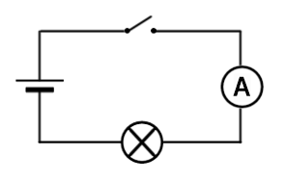

* paristo esim. 1,5 V
* virtamittari
* 2 kpl samanlaisia lamppuja
* johtimia

1) Tee kuvan 1 mukainen kytkentä. Merkitse virtamittarin lukema ylös.

Virtamittarin lukema:

_________________

Vaihda virtamittari kuvan 2 mukaiseen paikkaan. Merkitse virtamittarin lukema ylös.

_________________

a) Mitä voit todeta lukemista?

________________________________________________________________________

________________________________________________________________________

2) Tee kuvan mukainen kytkentä. Kytke virtamittari ensin kohtaan 1. Merkitse lukema ylös. Vaihda mittari kohtaan 2. Merkitse lukema ylös. Toista tämä vielä kohdissa 3 ja 4.

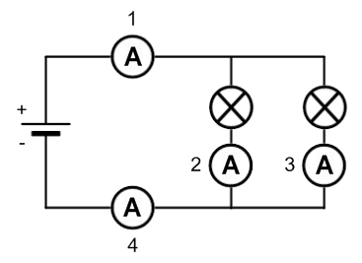

Mittarin lukema kohdassa 1: Mittarin lukema kohdassa 2:

______________________ ______________________

Mittarin lukema kohdassa 3: Mittarin lukema kohdassa 4:

______________________ ______________________

b) Mitä voit todeta mittarien lukemista kohdissa 1 ja 4?

________________________________________________________________________

c) Mitä voit todeta mittarien lukemista kohdissa 2 ja 3?

________________________________________________________________________

d) Mitä voit todeta mittarien 2 ja 3 lukemien summasta verrattuna mittarien 1 ja 4 lukemiin?

________________________________________________________________________

________________________________________________________________________